Resolución del Pleno del Instituto de Transparencia, Acceso a la Información Pública y Protección de Datos Personales del Estado de México y Municipios, con domicilio en Metepec, Estado de México, del cinco de septiembre de dos mil veintitrés.

VISTO el expediente formado con motivo del Recurso de Revisión 16952/INFOEM/IP/RR/2022, promovido por una persona de forma anónima, en lo sucesivo La Recurrente, en contra de la respuesta del Instituto Hacendario del Estado de México en lo subsecuente, El Sujeto Obligado, se procede a dictar la presente resolución con base en lo siguiente:

ANTECEDENTES

I. De la Solicitud de Información.
1. Presentación de la solicitud. El veinticinco de octubre de dos mil veintidós, La Recurrente presentó a través del Sistema de Acceso a la Información Mexiquense, en lo subsecuente, SAIMEX ante El Sujeto Obligado, la solicitud de acceso a la información pública, a la que se le asignó el número de expediente 00105/IHAEM/IP/2022, a través de la cual requirió, lo siguiente:

“De la convocatoria al reconocimiento al esfuerzo hacendario municipal"jose maria morelos y pavon 2022", se requiere conocer las calificaciones obtenidas por el municipio de metepec, asi como los documentos que den cuenta de ello.” (sic)

MODALIDAD DE ENTREGA: vía SAIMEX

2. Turno de requerimiento del Sujeto Obligado. El quince de noviembre de esa misma anualidad, se turnó el requerimiento de información al servidor público habilitado que el Titular de la Unidad de Transparencia estimó competente, para estar en posibilidades de dar trámite y atención a la solicitud de información relativa al presente Recurso de Revisión.
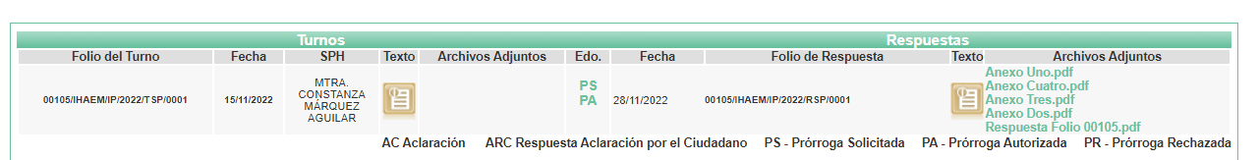

3. Prorroga. El quince de noviembre, el Servidor Público Habilitado de la Coordinación de Estudios Hacendarios y Asistencia Técnica, solicitó ampliación del plazo para dar respuesta a la solicitud de información; misma que fue autorizada el nueve de noviembre, mediante Acuerdo CT/CIIIE/002/2022, señalando como fecha límite de respuesta el veintiocho de noviembre.

4. Respuesta. El veintiocho de noviembre de dos mil veintidós, El Sujeto Obligado dio respuesta en los términos siguientes:

“Metepec, México a 28 de Noviembre de 2022
Nombre del solicitante: C. Solicitante
Folio de la solicitud: 00105/IHAEM/IP/2022
En respuesta a la solicitud recibida, nos permitimos hacer de su conocimiento que con fundamento en el artículo 53, Fracciones: II, V y VI de la Ley de Transparencia y Acceso a la Información Pública del Estado de México y Municipios, le contestamos que:
En atención a su solicitud, me permito adjuntar cinco archivos en formato .pdf, que contienen: la Respuesta, los oficios de turno y respuesta del Servidor Público Habilitado, Acta del Comité Dictaminador, Acuerdo de Inexistencia y Acta del Comité de Transparencia donde se funda y motiva dicho acuerdo. Quedo a sus órdenes.” (Sic)

Adjuntando a su respuesta cinco archivos.

II. Del Recurso de Revisión.
1. Presentación. Inconforme con la respuesta; el veintiocho de noviembre de dos mil veintidós, La Recurrente interpuso el Recurso de Revisión en el SAIMEX registrado bajo el número de expediente 16952/INFOEM/IP/RR/2022; señalando como acto impugnado y motivos de agravio:

Acto Impugnado:
“la respuesta del sujeto obligado” (Sic)

Razones o motivos de inconformidad:
“la respuesta del sujeto obligado esta plagada de inconsistencia, par evaluar el esfuerzo hacendario de los municipios se califica cada uno de los 10 apartados siguientes: 1.-fortalecimiento del marco jurídico hacendario. 2.-participacion en el sistema de coordinacion hacendaria del estado de mexico. 3.-manejo adecuado de las finanzas publicas. 4.- modernizacion predial y catastral. 5.-eficiencia en materia de gestion de recurso hidrico.6.- innovación en tecnologías de la información. 7.- efectividad en materia de electrificacion .8.- formación de servidores publicos.9.- cumplimiento a las obligaciones en materia de transparencia comunes y especificas. 10.- cumplimiento a las obligaciones en materia de mejora regulatoria.Dicho lo anterior el sujeto obligado no proporciona la información solicitada.” (Sic)

2. Del turno del Recurso de Revisión. El mismo veintiocho de noviembre, el Recurso se envió electrónicamente al Instituto de Transparencia, Acceso a la Información Pública y Protección de Datos Personales del Estado de México y Municipios y con fundamento en el artículo 185, fracción I de la Ley de Transparencia y Acceso a la Información Pública del Estado de México y Municipios, se turnó a la Comisionada Sharon Cristina Morales Martínez; a efecto de decretar su admisión o desechamiento.

3. Admisión del Recurso de Revisión. El veintinueve de noviembre de dos mil veintidós, se acordó la admisión a trámite; así como la integración del expediente respectivo, mismo que se puso a disposición de las partes, para que en un plazo máximo de siete días hábiles La Recurrente manifestara lo que a su derecho conviniera, a efecto de presentar pruebas y alegatos; y El Sujeto Obligado rindiera el correspondiente Informe Justificado; lo anterior, conforme a lo dispuesto por el artículo 185 de la Ley de Transparencia local.

4. Manifestaciones e Informe Justificado. Dentro del término legalmente concedido a La Recurrente no presentó manifestaciones que a su derecho convinieran. Como se advierte de la imagen siguiente:

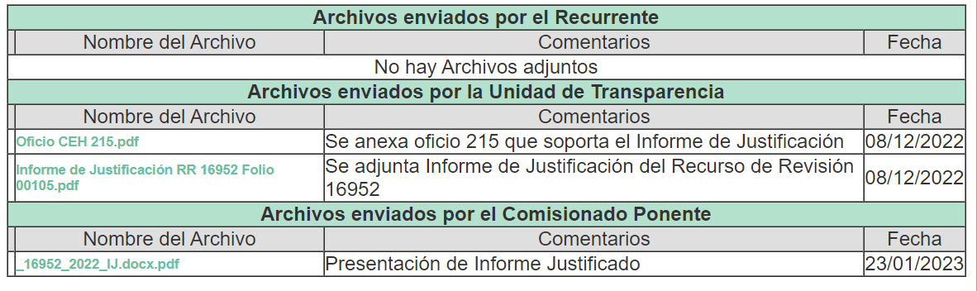

Oficio CEH 215.pdf: El Sujeto Obligado sostiene que la información fue elaborada y suministrada por cada uno de los municipios de acuerdo a los datos que constan en sus archivos y por tanto son consideradas propiedad de los mismos; dicha información no forma parte del acervo documental del IHAEM y que, por ello, no puede entregar la información solicitada.

Informe de Justificación RR 16952 Folio 00105.pdf: Se trata del informe justificado rendido por El Sujeto Obligado:
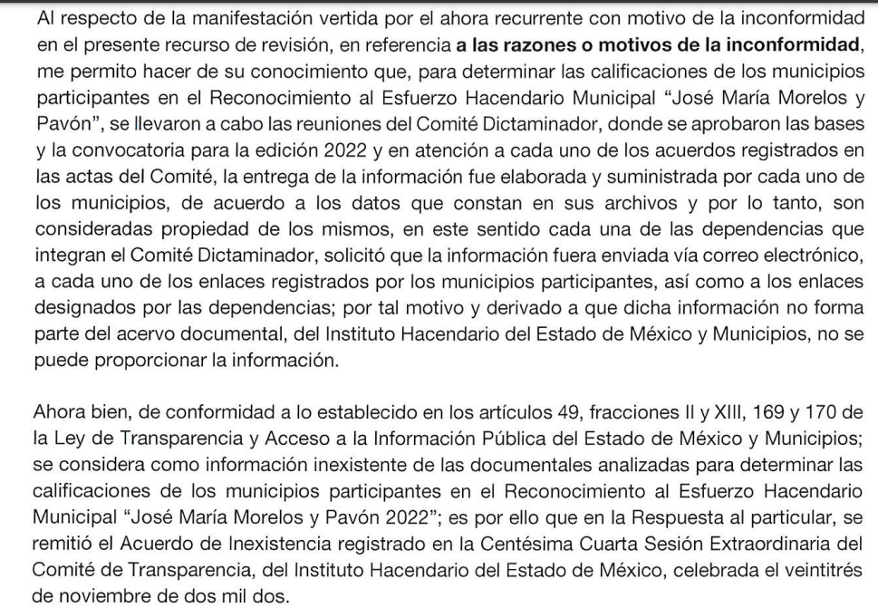
…
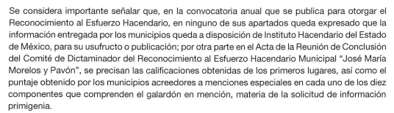

5. De la ampliación. El veintiséis de enero de dos mil veintitrés, se notificó el acuerdo de ampliación de plazo para resolver el presente Recurso de Revisión, previsto en el artículo 181, tercer párrafo de la Ley de Transparencia local.

Este organismo garante no pasa por alto justificar, que el plazo para emitir resolución en el presente asunto encuentra justificación en el alto número de recursos de revisión recibidos dentro del primer semestre del año dos mil veintidós, que, en comparación con los recibidos el año pasado dentro del mismo periodo, se ha incrementado aproximadamente un 400%, circunstancia atípica que ha rebasado las capacidades técnicas y humanas del personal encargado de la proyección de las resoluciones a dichos medios de impugnación.

Por ello, es menester precisar que, si bien se ha excedido el plazo para resolver el presente medio de impugnación, de conformidad con la ley de la materia, el plazo para emitir resolución se encuentra justificado en los elementos para medir su razonabilidad de asuntos conforme a los parámetros establecidos por diversos órganos jurisdiccionales federales, aplicables también en procedimientos análogos, como el que nos ocupa.

Así, en términos de lo que establecen los artículos 8.1 y 25 de la Convención Americana sobre Derechos Humanos, los recursos deben ser sencillos y resolverse en el menor tiempo posible, tomando en consideración la dilación total del procedimiento; esto es, en un plazo razonable.

En ese sentido, el legislador fijó los términos procesales en las leyes, de manera general, sin que pudiera prever la variada gama de casos que son resueltos por los órganos jurisdiccionales o cuasi jurisdiccionales, tanto por la complejidad de los hechos, como por el número de casos que conocen.

Por ello, excepcionalmente, si un asunto es resuelto con posterioridad a los plazos señalados por la norma debe analizarse la razonabilidad del tiempo necesario para su resolución, atentos a los siguientes criterios:

a) Complejidad del asunto: La complejidad de la prueba, la pluralidad de sujetos procesales, el tiempo transcurrido, las características y contexto del recurso.
b) Actividad Procesal del interesado: Acciones u omisiones del interesado.
c) Conducta de la Autoridad: Las Acciones u omisiones realizadas en el procedimiento. Así como si la autoridad actuó con la debida diligencia.
d) La afectación generada en la situación jurídica de la persona involucrada en el proceso: Violación a sus derechos humanos.

De modo que, cuando se trate de un asunto excepcional, por alguna o todas las características mencionadas o bien, cuando el ingreso de asuntos al órgano jurisdiccional o cuasi jurisdiccional respectivo supere notoriamente al que podría considerarse normal, debe concluirse que es una excluyente de responsabilidad en relación con la actuación del funcionario, como ha acontecido en el caso que nos ocupa.

Argumento que encuentra sustento en la jurisprudencia P./J. 32/92 emitida por el Pleno de la Suprema Corte de Justicia de la Nación de rubro “TÉRMINOS PROCESALES. PARA DETERMINAR SI UN FUNCIONARIO JUDICIAL ACTUÓ INDEBIDAMENTE POR NO RESPETARLOS SE DEBE ATENDER AL PRESUPUESTO QUE CONSIDERÓ EL LEGISLADOR AL FIJARLOS Y LAS CARACTERÍSTICAS DEL CASO.”

Razones por las cuales cabe concluir que, la resolución al Recurso de Revisión se solventa hasta esta fecha, debido a que existe una excesiva carga de trabajo en desproporción a la capacidad de los recursos materiales y humanos con que cuenta este Instituto para atender la enorme demanda de usuarios que acuden para que se les garantice su Derecho de acceso a la información Pública y Protección de Datos Personales, aunado a la complejidad de los hechos a los que se refieren, así como al volumen del expediente, la extensión de los escritos y pruebas aportadas y desahogadas por las partes; lo que impide la tramitación de los recursos dentro de los términos legales previamente establecidos por la Ley, por tratarse de causas de fuerza mayor.

Al respecto, también son de considerar los criterios sostenidos por el Cuarto Tribunal Colegiado en Materia Administrativa del Primer Circuito, cuyos rubros y datos de identificación son los siguientes: “PLAZO RAZONABLE PARA RESOLVER. DIMENSIÓN Y EFECTOS DE ESTE CONCEPTO CUANDO SE ADUCE EXCESIVA CARGA DE TRABAJO” y “PLAZO RAZONABLE PARA RESOLVER. CONCEPTO Y ELEMENTOS QUE LO INTEGRAN A LA LUZ DEL DERECHO INTERNACIONAL DE LOS DERECHOS HUMANOS”.

Por ello, este organismo garante comprometido con la tutela de los derechos humanos confiados señala que este exceso del plazo legal para resolver el presente asunto resulta de carácter excepcional.

6. Cierre de Instrucción.
Por lo que, una vez analizado el estado procesal que guarda el expediente, el cinco de septiembre de dos mil veintitrés, la Comisionada Sharon Cristina Morales Martínez acordó el cierre de instrucción, así como la remisión de este, a efecto de ser resuelto, de conformidad con lo establecido en el artículo 185 fracciones VI y VIII de la Ley de Transparencia local.

RAZONES Y FUNDAMENTOS

PRIMERO. Competencia. Este Instituto de Transparencia, Acceso a la Información Pública y Protección de Datos Personales del Estado de México y Municipios, es competente para conocer y resolver el presente Recurso de Revisión, conforme a lo dispuesto en los artículos 6, Apartado A de la Constitución Política de los Estados Unidos Mexicanos; 5, párrafos trigésimo segundo, trigésimo tercero y trigésimo cuarto fracciones IV y V de la Constitución Política del Estado Libre y Soberano de México; 2 fracción II, 13, 29, 36, fracciones I y II, 176, 178, 179, 181 párrafo tercero y 185 de la Ley de Transparencia local; y 9, fracciones I y XXIII y 11 del Reglamento Interior del Instituto de Transparencia, Acceso a la Información Pública y Protección de Datos Personales del Estado de México y Municipios.

SEGUNDO. Requisitos de procedencia. El Recurso de Revisión reúne los requisitos establecidos en el artículo 180 de la ley de la materia, conforme a lo siguiente:

a) Forma. El Recurso de Revisión en estudio fue presentado vía SAIMEX, constando el Sujeto Obligado de la solicitud, el número de folio de respuesta de la solicitud de acceso, la fecha en que fue notificada la respuesta al solicitante, el acto recurrido y los motivos de inconformidad.

b) Interés. El Recurso de Revisión fue interpuesto por parte legítima, en atención a que se presentó por La Recurrente, quien es la misma entidad que formuló la solicitud de acceso a la información pública al Sujeto Obligado, pues para ello, es necesario que el particular ingrese al SAIMEX mediante la utilización de su clave de usuario y contraseña.

c) Nombre de La Recurrente. En el caso, La Recurrente omitió exponer su nombre, al respecto, esta Ponencia considera importante precisar que conforme al artículo 180, fracción II, último párrafo de la Ley de Transparencia local, cuando las solicitudes se presenten de manera electrónica no es requisito indispensable el proporcionar el nombre, tal como se muestra a continuación:

“Artículo 180. El Recurso de Revisión contendrá:
…
II. El nombre del solicitante que recurre o de su representante y, en su caso, …
En caso de que el recurso se interponga de manera electrónica no será indispensable que contengan los requisitos establecidos en las fracciones II, IV, VII y VIII.”
(Énfasis añadido)

Es así que, derivado que el Recurso de Revisión materia del presente asunto, se interpuso de manera electrónica, no es necesario que contenga determinados requisitos, entre ellos, el nombre; por lo que, en el presente caso, al haber sido presentado el Recurso de Revisión vía SAIMEX, dicho requisito resulta innecesario.

Lo anterior es así, pues el artículo 15 de Ley de Transparencia local prevé que, toda persona tendrá Acceso a la Información sin necesidad de acreditar interés alguno o justificar su utilización, de lo que se infiere que para el ejercicio del derecho de Acceso a la Información Pública, el nombre no es un requisito sine qua non para que los particulares ejerzan el derecho de Acceso a la Información Pública, pues por el contrario la Ley de la materia prevé en su artículo 155, párrafo segundo la posibilidad de que las solicitudes de información sean anónimas, al utilizar un nombre incompleto o, inclusive un seudónimo.

Aunado a lo anterior, cabe precisar que los artículos 6, Apartado A, fracciones III y IV de la Constitución Política de los Estados Unidos Mexicanos y 5, párrafos trigésimo, trigésimo primero y trigésimo segundo, fracciones I, III, IV y V de la Constitución Política del Estado Libre y Soberano de México, garantizan el ejercicio del derecho de Acceso a la Información Pública, toda vez que disponen que toda persona sin necesidad de acreditar interés alguno o justificar su utilización, tendrá acceso gratuito a la Información Pública.

Asimismo, se estima que el requisito relativo al nombre de La Recurrente no constituye un presupuesto indispensable de procedibilidad de los recursos de revisión, debido a que el Acceso a la Información Pública es un Derecho Humano que no requiere legitimación en la causa, sino que únicamente basta con que se encuentre legitimado en el procedimiento de Recurso de Revisión, circunstancia que se acredita en las constancias electrónicas del expediente, de las que se desprende que La Recurrente es la misma persona que realizó la solicitud de Acceso a la Información Pública que ahora se impugna.

Es así que, para el estudio de la materia sobre la que se resuelve el presente Recurso de Revisión, resulta intrascendente conocer el nombre de la persona que lo hubiere promovido, en virtud de que tanto la Constitución Política de los Estados Unidos Mexicanos, como la Constitución Política del Estado Libre y Soberano de México reconocen la prerrogativa de los individuos para que no resulte necesario la acreditación de un interés o justificar la utilización de la información; por lo que, resulta ocioso realizar dicho análisis, en la inteligencia de que se limitaría el ejercicio de un Derecho Humano, como el Derecho de Acceso a la Información Pública, por una cuestión procedimental.

TERCERO. Oportunidad.
El Recurso de Revisión fue interpuesto dentro del plazo de quince días hábiles contados a partir del día siguiente al en que La Recurrente tuvo conocimiento de la respuesta impugnada, tal y como lo prevé el artículo 178 de la Ley de Transparencia local.

En efecto, atendiendo a que El Sujeto Obligado notificó la respuesta a la solicitud de información pública el lunes veintiocho de noviembre de dos mil veintidós; en consecuencia, el plazo de quince días hábiles que el artículo 178 de la ley de la materia otorga a La Recurrente para presentar el recurso de revisión, transcurrió del martes veintinueve de noviembre al lunes diecinueve de diciembre de dos mil veintidós.

En ese tenor, si el recurso de revisión que nos ocupa se interpuso el veintisiete de octubre de dos mil veintidós, éste se encuentra dentro del plazo dispuesto en el artículo 178, de la Ley de Transparencia y Acceso a la Información Pública del Estado de México y Municipios.

Lo anterior es así, toda vez que aun cuando el medio de impugnación que nos ocupa, se haya interpuesto el mismo día en que se tuvo por notificada la respuesta impugnada, ello es insuficiente para desechar el Recurso de Revisión de mérito, toda vez que el precepto legal citado, sólo establece que estos medios de defensa se han de promover dentro de los quince días hábiles siguientes al en que La Recurrente tenga conocimiento de la respuesta impugnada; sin embargo, no prohíbe que el Recurso de Revisión, se presente el mismo día en que aquélla fue notificada.

En sustento a lo anterior, es aplicable por analogía la Jurisprudencia de rubro y texto:

“RECURSO DE RECLAMACIÓN. SU INTERPOSICIÓN NO ES EXTEMPORÁNEA SI SE REALIZA ANTES DE QUE INICIE EL PLAZO PARA HACERLO. Conforme al artículo 104, párrafo segundo, de la Ley de Amparo, el recurso de reclamación podrá interponerse por cualquiera de las partes, por escrito, dentro del término de tres días siguientes al en que surta efectos la notificación de la resolución impugnada. Ahora bien, dicho numeral sólo refiere que el aludido medio de defensa no puede hacerse valer después de tres días, por tanto, no impide que el escrito correspondiente se presente antes de iniciado ese término. De ahí que si dicho recurso se interpone antes de que inicie el plazo para hacerlo, su presentación no es extemporánea.”

Por lo tanto, se tienen por presentados en tiempo los Recursos de Revisión.

CUARTO. Actualización de la procedencia. A efecto de determinar la procedencia del estudio de la acción intentada por la solicitante se procede a revisar el acto impugnado y las razones de inconformidad planteadas por La Recurrente.

Acto Impugnado:
“la respuesta del sujeto obligado” (Sic)

Razones o motivos de inconformidad:
“la respuesta del sujeto obligado esta plagada de inconsistencia, par evaluar el esfuerzo hacendario de los municipios se califica cada uno de los 10 apartados siguientes: 1.-fortalecimiento del marco jurídico hacendario. 2.-participacion en el sistema de coordinacion hacendaria del estado de mexico. 3.-manejo adecuado de las finanzas publicas. 4.- modernizacion predial y catastral. 5.-eficiencia en materia de gestion de recurso hidrico.6.- innovación en tecnologías de la información. 7.- efectividad en materia de electrificacion .8.- formación de servidores publicos.9.- cumplimiento a las obligaciones en materia de transparencia comunes y especificas. 10.- cumplimiento a las obligaciones en materia de mejora regulatoria.Dicho lo anterior el sujeto obligado no proporciona la información solicitada.” (Sic)

En virtud de lo anterior, se desprende que las razones o motivos de inconformidad esgrimidos por el particular se encuentran encauzados a denotar la actualización de las causales de procedencia previstas en el artículo 179, fracción V de la Ley de Transparencia local, normatividad que dispone a la literalidad lo siguiente:

“Artículo 179. El recurso de revisión es un medio de protección que la Ley otorga a los particulares, para hacer valer su derecho de acceso a la información pública, y procederá en contra de las siguientes causas:
…
VI. La entrega de información que no corresponda con lo solicitado;
...”
(Énfasis añadido).

Del análisis efectuado se advierte que resulta procedente la interposición del recurso conforme a lo dispuesto por el artículo 179 fracción V y, se concluye la acreditación plena de todos y cada uno de los elementos formales exigidos por el artículo 180 de la Ley de Transparencia local.

Cubiertos los requisitos de fondo y forma en la interposición del presente recurso, se procede al análisis y estudio de las constancias de mérito.
QUINTO. Estudio y resolución del asunto.

Marco Normativo General.
Este Órgano Garante basará el análisis del presente, en el contenido íntegro de las actuaciones que obran en el expediente electrónico en el SAIMEX, para dictar el fallo correspondiente conforme a derecho, tomando en consideración los elementos aportados por las partes y respetando en todo momento al principio de máxima publicidad consagrado en la Constitución Política de los Estados Unidos Mexicanos, Constitución Política del Estado Libre y Soberano de México y demás leyes aplicables en la materia; así como, en los Tratados Internacionales en los que el Estado Mexicano sea parte, en concordancia con el párrafo tercero del artículo 1 de la Constitución Política de los Estados Unidos Mexicanos y los numerales 8 y 9 de la Ley de Transparencia local.

El derecho de acceso a la Información Pública se encuentra sustentado en el artículo 6°, Apartado A de la Constitución Política de los Estados Unidos Mexicanos, atinente al derecho de Acceso a la Información Pública, el cual, señala que, toda la información en posesión de cualquier autoridad, entidad, órgano y organismo de los Poderes Ejecutivo, Legislativo y Judicial, órganos autónomos, partidos políticos, fideicomisos y fondos públicos, así como de cualquier persona física, moral o sindicato que reciba y ejerza recursos públicos o realice actos de autoridad en el ámbito federal, estatal y municipal, es pública y sólo podrá ser reservada temporalmente por razones de interés público y seguridad nacional, en los términos que fijen las leyes.

De igual manera, la Constitución Política del Estado Libre y Soberano de México, en su artículo 5°, dispone entre otros que, el derecho a la información será garantizado por el Estado. La ley establecerá las previsiones que permitan asegurar la protección, el respeto y la difusión de este derecho.

Por otro lado, resulta importante traer a colación el contenido de los artículos 4 y 12 de la Ley de Transparencia local, mismos que a la letra señalan:

“Artículo 4. El derecho humano de acceso a la información pública es la prerrogativa de las personas para buscar, difundir, investigar, recabar, recibir y solicitar información pública, sin necesidad de acreditar personalidad ni interés jurídico.
Toda la información generada, obtenida, adquirida, transformada, administrada o en posesión de los sujetos obligados es pública y accesible de manera permanente a cualquier persona, en los términos y condiciones que se establezcan en los tratados internacionales de los que el Estado mexicano sea parte, en la Ley General, la presente Ley y demás disposiciones de la materia, privilegiando el principio de máxima publicidad de la información. Solo podrá ser clasificada excepcionalmente como reservada temporalmente por razones de interés público, en los términos de las causas legítimas y estrictamente necesarias previstas por esta Ley.
Los sujetos obligados deben poner en práctica, políticas y programas de acceso a la información que se apeguen a criterios de publicidad, veracidad, oportunidad, precisión y suficiencia en beneficio de los solicitantes.

Artículo 12. Quienes generen, recopilen, administren, manejen, procesen, archiven o conserven información pública serán responsables de la misma en los términos de las disposiciones jurídicas aplicables.
Los sujetos obligados sólo proporcionarán la información pública que se les requiera y que obre en sus archivos y en el estado en que ésta se encuentre. La obligación de proporcionar información no comprende el procesamiento de la misma, ni el presentarla conforme al interés del solicitante; no estarán obligados a generarla, resumirla, efectuar cálculos o practicar investigaciones.”
(Énfasis añadido)

Por lo que podemos observar, de los preceptos legales señalados, los cuales establecen que los Sujetos Obligados se encuentran constreñidos a entregar la información pública solicitada por los particulares y que ésta misma se encuentre en sus archivos o que obre en su posesión, privilegiando en todo momento el principio de máxima publicidad, sin generarla, procesarla, resumirla, ni presentarla conforme al interés del solicitante.

Queda de manifiesto entonces que, se considera información pública al conjunto de datos que posee cualquier autoridad, obtenidos en virtud del ejercicio de sus funciones de derecho público; criterio que ha sostenido la Suprema Corte de Justicia de la Nación, en la tesis 2a. LXXXVIII/2010, con el rubro y contenido:

“INFORMACIÓN PÚBLICA. ES AQUELLA QUE SE ENCUENTRA EN POSESIÓN DE CUALQUIER AUTORIDAD, ENTIDAD, ÓRGANO Y ORGANISMO FEDERAL, ESTATAL Y MUNICIPAL, SIEMPRE QUE SE HAYA OBTENIDO POR CAUSA DEL EJERCICIO DE FUNCIONES DE DERECHO PÚBLICO. Dentro de un Estado constitucional los representantes están al servicio de la sociedad y no ésta al servicio de los gobernantes, de donde se sigue la regla general consistente en que los poderes públicos no están autorizados para mantener secretos y reservas frente a los ciudadanos en el ejercicio de las funciones estatales que están llamados a cumplir, salvo las excepciones previstas en la ley, que operan cuando la revelación de datos pueda afectar la intimidad, la privacidad y la seguridad de las personas. En ese tenor, información pública es el conjunto de datos de autoridades o particulares en posesión de cualquier autoridad, entidad, órgano y organismo federal, estatal y municipal, obtenidos por causa del ejercicio de funciones de derecho público, considerando que en este ámbito de actuación rige la obligación de éstos de rendir cuentas y transparentar sus acciones frente a la sociedad, en términos del artículo 6o., fracción I, de la Constitución Política de los Estados Unidos Mexicanos, en relación con los numerales 1, 2, 4 y 6 de la Ley Federal de Transparencia y Acceso a la Información Pública Gubernamental” (sic)

Asimismo, el artículo 24 de la Ley de la materia, señala que los Sujetos Obligados sólo proporcionarán la información pública que generen, administren o posean en el ejercicio de sus atribuciones; por consiguiente, la información pública se encuentra a disposición de cualquier persona, lo que implica que es deber de los Sujetos Obligados, garantizar a toda persona el derecho de acceso a la información pública.

En esta misma tesitura, es de subrayar que el derecho de acceso a la información pública, consiste en que la información solicitada conste en un soporte documental en cualquiera de sus formas, a saber: expedientes, reportes, estudios, actas, resoluciones, oficios, correspondencia, acuerdos, directivas, directrices, circulares, contratos, convenios, instructivos, notas, memorandos, estadísticas o bien, cualquier otro registro que documente el ejercicio de las facultades, funciones y competencias de los Sujetos Obligados; los que podrán estar en cualquier medio, sea escrito, impreso, sonoro, visual, electrónico, informático u holográfico, de conformidad con el artículo 3, fracción XI de la Ley de Transparencia local.

Así que la obligación de acceso a la información se tendrá por cumplida cuando el solicitante tenga a su disposición la información requerida, o cuando realice su consulta en el lugar que ésta se localice, conforme a lo previsto en los artículos 3 fracción XI, 4, 12 y 24 último párrafo de la Ley de Transparencia local.

En el caso que nos ocupa, es aplicable el criterio de interpretación en el orden administrativo número 0002-11, cuyo rubro y texto dispone:

“CRITERIO 0002-11
INFORMACIÓN PÚBLICA, CONCEPTO DE, EN MATERIA DE TRANSPARENCIA. INTERPRETACIÓN SISTEMÁTICA DE LOS ARTÍCULOS 2°, FRACCIÓN V, XV, Y XVI, 3°, 4°, 11 Y 41. De conformidad con los artículos antes referidos, el derecho de acceso a la información pública, se define en cuanto a su alcance y resultado material, el acceso a los archivos, registros y documentos públicos, administrados, generados o en posesión de los órganos u organismos públicos, en virtud del ejercicio de sus funciones de derecho público, sin importar su fuente, soporte o fecha de elaboración.
En consecuencia el acceso a la información se refiere a que se cumplan cualquiera de los siguientes tres supuestos:
1) Que se trate de información registrada en cualquier soporte documental, que en ejercicio de las atribuciones conferidas, sea generada por los Sujetos Obligados;
2) Que se trate de información registrada en cualquier soporte documental, que en ejercicio de las atribuciones conferidas, sea administrada por los Sujetos Obligados, y
3) Que se trate de información registrada en cualquier soporte documental, que en ejercicio de las atribuciones conferidas, se encuentre en posesión de los Sujetos Obligados.” (SIC)
(Énfasis añadido)

Con base a lo anterior, podemos afirmar que las autoridades locales se encuentran constreñidas a la observancia de que, toda la información que generen, administren o posean en su calidad de los Sujetos Obligados, debe ser considerada un bien de dominio público y accesible a cualquier persona; como es de amplio conocimiento, el derecho imperante en materia de transparencia se rige por el principio de máxima publicidad y en caso de negarse o limitarse, la procedencia de tales excepciones deberá en todo momento ser acreditado fehacientemente por aquellos cuya obligación sea asistir a dicha garantía, es decir, deberán motivar la clasificación de la información que consideren susceptible de tal actuación, señalando las causas especiales que los llevaron a dicha actuación.

Caso en concreto.
¿Qué solicitó La Recurrente?

- Las calificaciones obtenidas por el municipio de Metepec, así como los documentos que den cuenta de ello, de la Convocatoria al reconocimiento al esfuerzo hacendario municipal “José María Morelos y Pavón 2022"
¿Qué le respondió El Sujeto Obligado?

- Que es competente para conocer de la solicitud.
- Que en el acta de reunión de conclusiones del Comité dictaminador, en el punto 3 se establece que el puntaje obtenido por el Municipio de Metepec es 4.
- Respecto de los documentos que den cuenta de ello, se remite Acuerdo de inexistencia de las documentales para obtener la mención especial de reconocimiento al esfuerzo hacendario.
- Que hace entrega del acta del Comité de Transparencia en donde funda y motiva el acuerdo de inexistencia.

¿Cuál es el motivo de inconformidad en el Recurso?

- Refiere que, la respuesta del sujeto obligado esta plagada de inconsistencia, par evaluar el esfuerzo hacendario de los municipios se califica cada uno de los 10 apartados siguientes: 1.-fortalecimiento del marco jurídico hacendario. 2.-participacion en el sistema de coordinacion hacendaria del estado de mexico. 3.-manejo adecuado de las finanzas publicas. 4.- modernizacion predial y catastral. 5.-eficiencia en materia de gestion de recurso hidrico.6.- innovación en tecnologías de la información. 7.- efectividad en materia de electrificacion .8.- formación de servidores publicos.9.- cumplimiento a las obligaciones en materia de transparencia comunes y especificas. 10.- cumplimiento a las obligaciones en materia de mejora regulatoria.Dicho lo anterior el sujeto obligado no proporciona la información solicitada.

Primeramente, conviene traer a colación lo señalado por el Código Financiero del Estado de México y Municipios el cual dispone que el Instituto Hacendario es un organismo público descentralizado con el objeto de operar, desarrollar y actualizar el Sistema de Coordinación Hacendaria del Estado de México con los municipios.

Artículo 10.- La dirección y administración del Instituto corresponden a:
- El Consejo Directivo; y
- El Vocal Ejecutivo.

Artículo 21.- El Vocal Ejecutivo tendrá, además de las funciones que le confiere el Código, las siguientes:
I. Planear, programar, organizar, dirigir, controlar y evaluar el funcionamiento del Instituto;
II. Someter a la aprobación del Consejo Directivo los proyectos de estructura orgánica, reglamento interno y manual general de organización, así como su actualización;
III. Someter a la consideración del Consejo Directivo los criterios técnico-metodológicos y de procedimientos de operación hacendaria, así como las modificaciones o adecuaciones correspondientes a la integración y funcionamiento del Instituto;
IV. Representar legalmente al Instituto con todas las facultades que correspondan a los mandatarios generales para pleitos y cobranzas, actos de administración y dominio, en toda clase de asuntos de su competencia, estando investido de las más amplias facultades incluidas las que requieran cláusula especial conforme a la Ley, previa autorización del Consejo Directivo; así como delegar esta representación;
V. Interponer, tramitar y desistirse de toda clase de procedimientos y juicios ante cualquier juzgado o tribunal inclusive los de amparo. De manera enunciativa y no limitativa podrá transigir, comprometer en árbitros, recusar, articular y absolver posiciones, hacer pujas y mejoras, remates, hacer la compensación de créditos, consentir e inconformarse en contra de sentencias, presentar querellas en materia penal, otorgar el perdón del ofendido. Otorgar poderes que no rebasen la amplitud de este mandato, reservándose o no el ejercicio de los mismos y para revocar las substituciones que se hicieren cuando se estimare conveniente, oponer excepciones dilatorias y perentorias, aportar, ofrecer y exhibir u objetar toda clase de pruebas, reconocer firmas y documentos, argüir de falsos a los que se presenten por parte contraria, presentar testigos y nombrar a peritos y recusar a los de la contraria, ejecutar, embargar y pedir el remate y adjudicación de los bienes embargados;
VI. Establecer criterios y lineamientos para la aplicación de los recursos del Instituto, conforme a las normas y políticas vigentes en materia de planeación, programación, presupuestación, evaluación y control del gasto, de adquisición de bienes, de contratación de servicios y obras públicas, y de contratación y remuneración del personal;
VII. Convenir la asesoría en las materias de su competencia, a los profesionistas, técnicos e instituciones que estime convenientes;
VIII. Celebrar acuerdos, convenios y contratos para el ejercicio de las atribuciones del Instituto, conforme a las disposiciones legales aplicables;
IX. Ejecutar y dar seguimiento a los acuerdos tomados por el Consejo Directivo;
X. Presentar al Consejo Directivo en su modalidad de Comisión Permanente, a más tardar el primer día hábil del mes de octubre de cada año, y dentro del mes de octubre o durante los primeros quince días del mes de noviembre de cada año al Consejo Directivo en Asamblea, los proyectos de presupuestos de ingresos y de egresos del Instituto, así como los proyectos de programa operativo y de financiamiento para el año siguiente;
XI. Presentar anualmente al Consejo Directivo, los estados financieros y el informe de actividades del Instituto; XII. Rendir al Consejo Directivo un informe bimestral sobre las actividades y avance presupuestal del Instituto;
XIII. Organizar y desarrollar programas de profesionalización y capacitación para los servidores públicos hacendarios;
XIV. Coordinar la operación de la Comisión Certificadora de Competencia Laboral de los Servidores Públicos del Estado de México;
XV. Representar al Colegio de Estudios Hacendarios del Estado de México, y presidir las sesiones del consejo académico, así como opinar sobre las políticas estrategias, planes y programas académicos para su régimen interior;
XVI. Presidir el Comité Técnico de Becas del Instituto Hacendario;
XVII. Aprobar el programa editorial anual;
XVIII. Presentar al Consejo Directivo propuestas de reformas jurídicas y administrativas que tiendan a mejorar el funcionamiento del Instituto y vigilar su cumplimiento;
XIX. Establecer programas para la innovación, modernización administrativa, mejora regulatoria y gestión de la calidad en los productos y servicios que ofrece el Organismo;
XX. Emitir constancias o expedir copias certificadas de documentos existentes en los archivos de la unidad administrativa a su cargo;
XXI. Resolver, en el ámbito administrativo, las dudas que se susciten con motivo de la interpretación y aplicación de este Reglamento, así como los casos no previstos en el mismo; y
XXII. Las demás que le señalen otras disposiciones legales y aquellas que le encomiende el Consejo Directivo.

Artículo 23.- Para el estudio, planeación, despacho, control y evaluación de los asuntos de su competencia, el Vocal Ejecutivo se auxiliará de las unidades administrativas básicas siguientes: I. Coordinación de Capacitación;
II. Coordinación de Estudios Hacendarios;
III. Coordinación de Operación Regional;
IV. Coordinación de Normas, Procedimientos y Evaluación;
V. Unidad de Administración y Finanzas; y
VI. Contraloría Interna.
El Instituto contará con las demás unidades administrativas que le sean autorizadas, cuyas funciones y líneas de autoridad se establecerán en su Manual de Organización; asimismo, se auxiliará de los servidores públicos y órganos técnicos y administrativos necesarios para el cumplimiento de sus atribuciones, de conformidad con la normatividad aplicable, estructura orgánica y presupuesto autorizados.

Artículo 27.- Corresponde a la Coordinación de Estudios Hacendarios:
I. Formular estudios, programas, sistemas, procedimientos y herramientas que contribuyan al fortalecimiento del Sistema de Coordinación Hacendaria del Estado de México y sus municipios;
II. Solicitar a los municipios miembros del Sistema de Coordinación Hacendaria, la información estadística necesaria para el cumplimiento de sus fines, de acuerdo con la periodicidad y lineamientos que se establezcan, con el propósito de operar el Sistema de Estadística Hacendaria;
III. Desarrollar y actualizar permanentemente el Sistema de Estadística Hacendaria, para contribuir a la planeación estratégica de los municipios;
IV. Registrar los estudios y trabajos que realice en el Registro Estatal de Investigaciones Hacendarias del Instituto;
V. Operar y mantener actualizado el Registro Estatal de Investigaciones Hacendarias; VI. Derogada
VII. Proponer al Vocal Ejecutivo, en el ámbito de su competencia, los mecanismos necesarios para el intercambio de información cualitativa y cuantitativa sobre experiencias y prácticas hacendarias, tanto del orden estatal, nacional e internacional; VIII. Formular, conjuntamente con los Ayuntamientos, lineamientos técnicos en materia de sistemas de planeación, programación, evaluación, recaudación y/o fiscalización;
IX. Promover, en coordinación con las autoridades estatales y municipales, el intercambio de información relacionada con la distribución de las participaciones federales y estatales;
X. Proponer proyectos y técnicas que permitan a los municipios estimar sus metas de recaudación de ingresos;
XI. Orientar sobre aspectos técnicos hacendarios y en la elaboración de los presupuestos, planes, programas, ejercicio, control y evaluación del gasto público a los gobiernos municipales cuando así lo soliciten;
XII. Brindar asistencia técnica y asesoría administrativa a los municipios, respecto de mecanismos de coordinación, asociación de municipios y concesión de servicios municipales, cuando así lo soliciten;
XIII. Realizar, en el ámbito de su competencia, los estudios específicos, que permitan al Vocal Ejecutivo atender los requerimientos de los gobiernos estatal y municipales; XIV. Estructurar y actualizar los contenidos temáticos de diplomados, tutoriales, guías técnicas y planes de estudios hacendarios;
XV. Proponer los criterios y modelos necesarios para que los Ayuntamientos generen información homogénea en materia hacendaria y de evaluación de la gestión;
XVI. Coordinar la edición de los documentos que produce el Instituto, así como integrar y proponer el programa editorial anual, de acuerdo con la normatividad aplicable; y
XVII. Coadyuvar en la adecuada formulación de proyectos de inversión derivados de los programas estatales y federales;
XVIII. Operar el Servicio Hacendario Municipal, mediante la integración del registro de datos de la formación profesional de los servidores públicos hacendarios;
XIX. Participar en congresos, seminarios o coloquios, en materia de su competencia, convocados por Instituciones u Organismos estatales, nacionales o internacionales; y XX. Las demás que le sean señaladas por otras disposiciones legales y aquellas que le encomiende el Vocal Ejecutivo.

Ahora bien, la Convocatoria se visualiza de la siguiente forma:

De la Convocatoria podemos advertir:
- Tiene como objetivo, reconocer el esfuerzo de mejora continua en materia de Hacienda Publica por los municipios en el marco del Sistema de Coordinación Hacendaria del Estado de México.
- Tres tipos de categorías, reconocimiento estatal, menciones especiales y menciones regionales.
- Se califica la existencia de condiciones que contribuyen al fortalecimiento de las haciendas públicas municipales, considerando:
1. Fortalecimiento del marco jurídico hacendario.
2. Participación en el sistema de coordinación hacendaria del estado de México. 3. Manejo adecuado de las finanzas públicas.
4. Modernización predial y catastral.
5. Eficiencia en materia de gestión de recurso hídrico.
6. Innovación en tecnologías de la información.
7. Efectividad en materia de electrificación.
8. Formación de servidores públicos.
9. Cumplimiento a las obligaciones en materia de transparencia comunes y específicas.
10.- Cumplimiento a las obligaciones en materia de mejora regulatoria.
- Políticas, integración del Comité Dictaminador, las fases de la convocatoria.

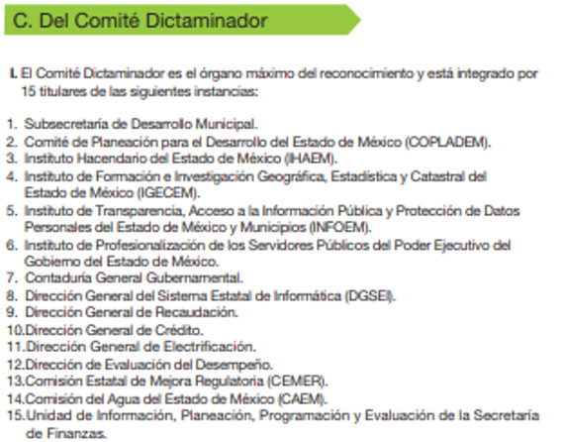
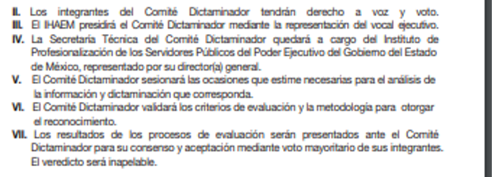
Fases de la convocatoria:
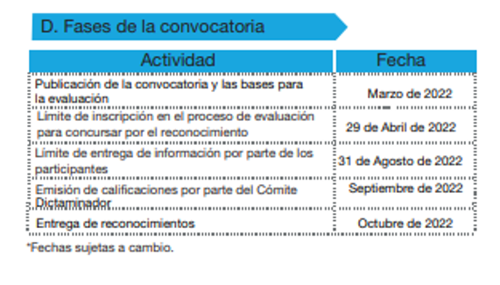
Analizado el contenido de la convocatoria, se destaca que el Comité Dictaminador está integrado por diversas instituciones (entre ellas, este Órgano Garante), presidido por el Vocal del Sujeto Obligado y la Secretaria Técnica del Comité queda a cargo del Instituto de Profesionalización de Servidores Públicos del Poder Ejecutivo del Estado de México (representado por su Director General).
Ahora bien, se procede al análisis del agravio hecho valer por el particular, quien sostiene que el Sujeto Obligado no proporciona la información solicitada —las calificaciones obtenidas por el municipio de Metepec, así como los documentos que den cuenta de ello— refiere que se encuentra plagada de inconsistencias y que para evaluar se califican 10 apartados.

Se considera que el Sujeto Obligado se encuentra proporcionando la información solicitada por cuanto hace a la calificación, sin embargo, respecto de los documentos en donde se dé cuenta (se justifiqué esa calificación) se le tiene justificando su inexistencia. Para ello, es indispensable revisar lo que El Sujeto Obligado puso a disposición de La Recurrente junto con la respuesta:

Respuesta Folio 00105.pdf: Se trata de la respuesta formal al solicitante, en donde el Sujeto Obligado sostiene ser competente y acompaña cuatro anexos para sustentar su respuesta.
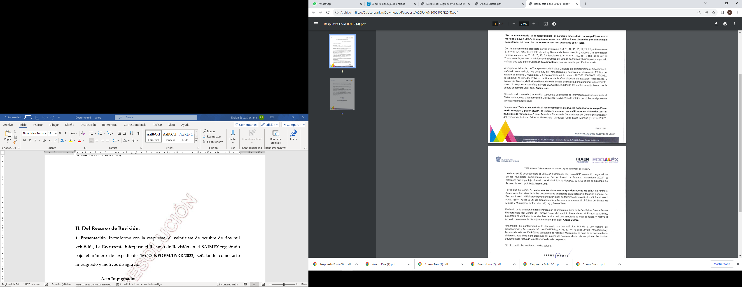

Anexo Uno.pdf: Constante de tres páginas relativas a la comunicación de la Coordinación de Estudios Hacendarios y Asistencia Técnica dirigida a la Titular de la Unidad de Transparencia.
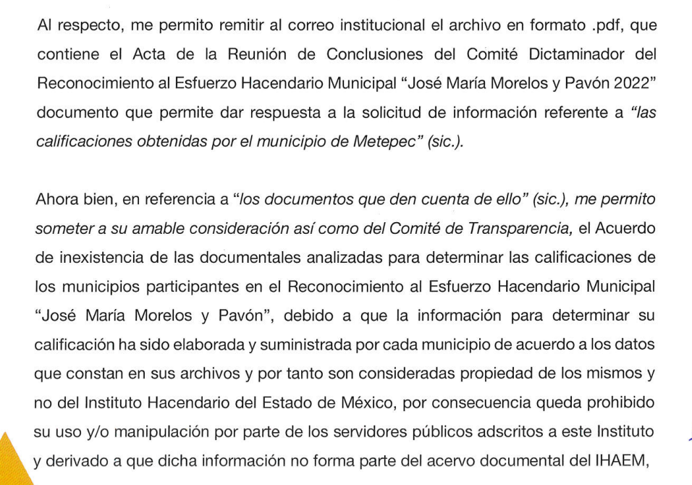
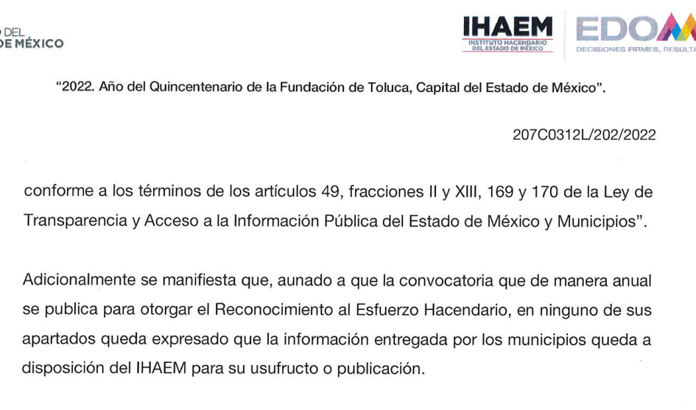
Anexo Dos.pdf: Relativa al Acta de Reunión de Conclusiones del Comité Dictaminador del Reconocimiento al Esfuerzo Hacendario Municipal “José María Morelos y Pavón 2022”.
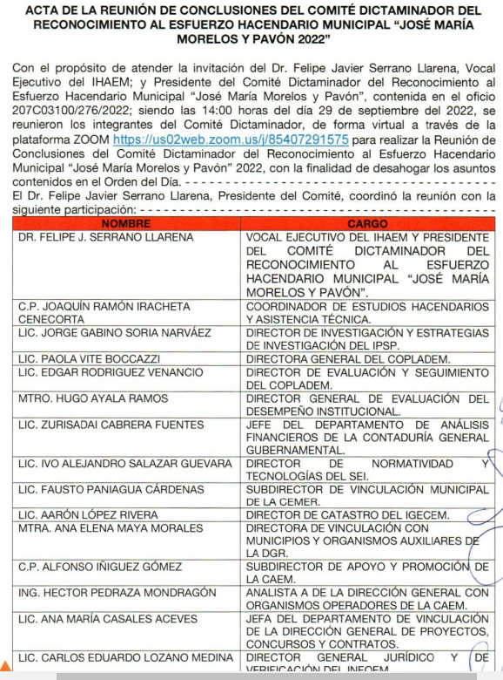
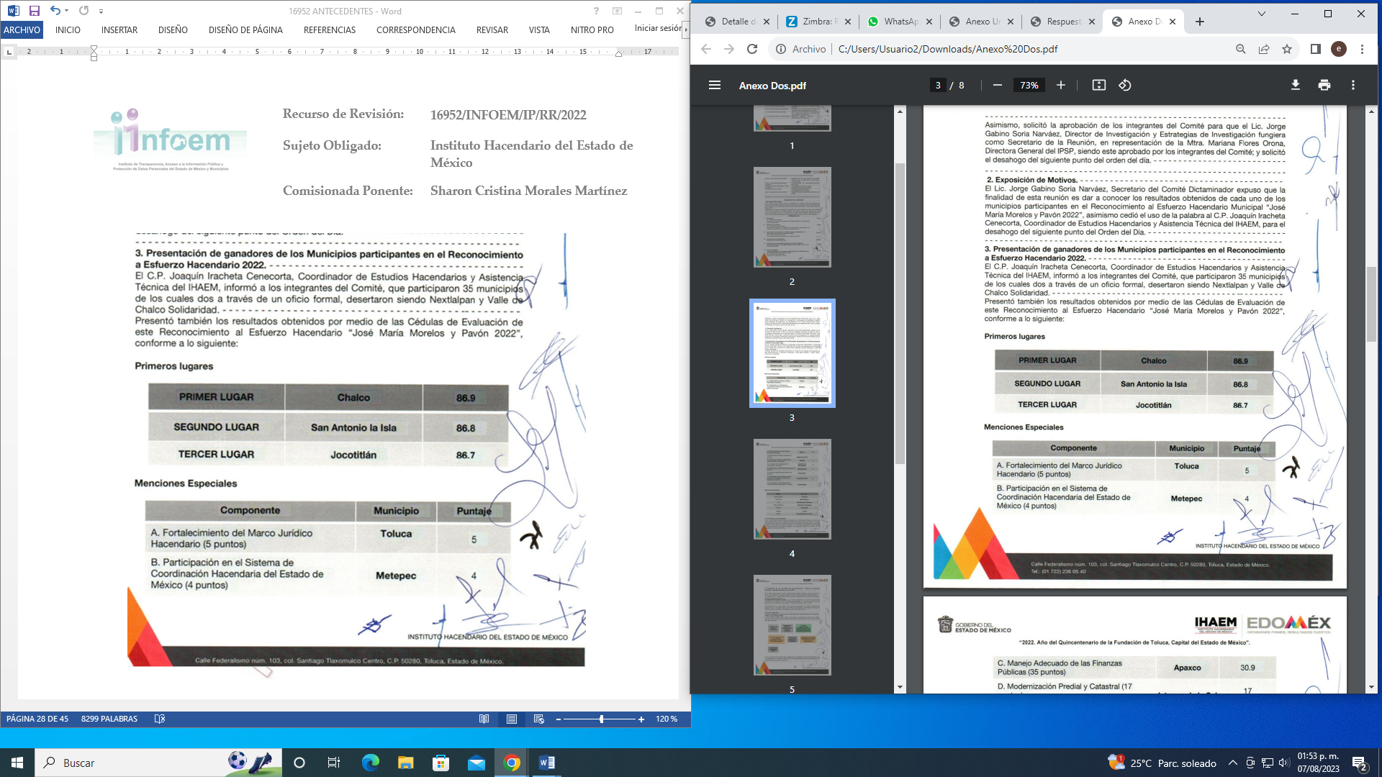
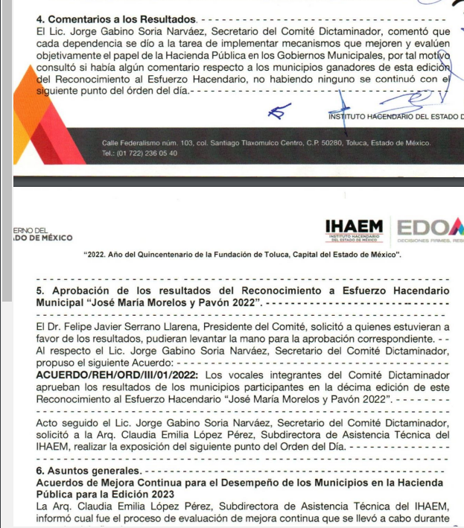

Anexo Tres.pdf: Contiene el “Acuerdo de Inexistencia de Información de la Solicitud con número de folio 00105/IHAEM/IP/2022”
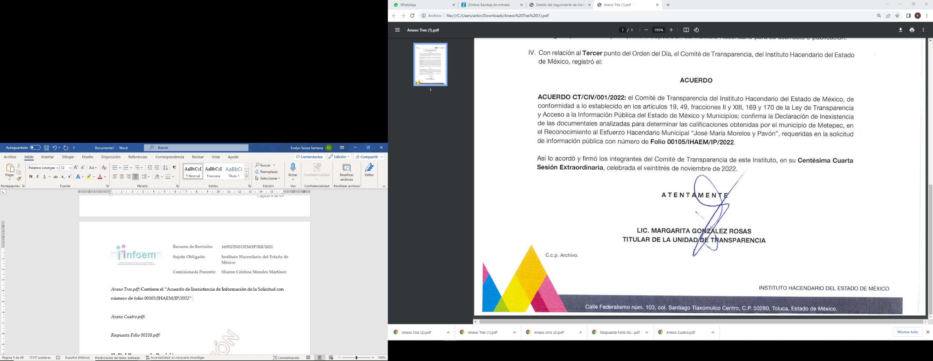
Anexo Cuatro.pdf:
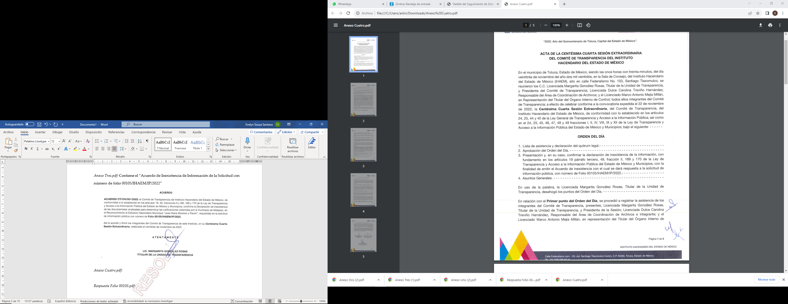
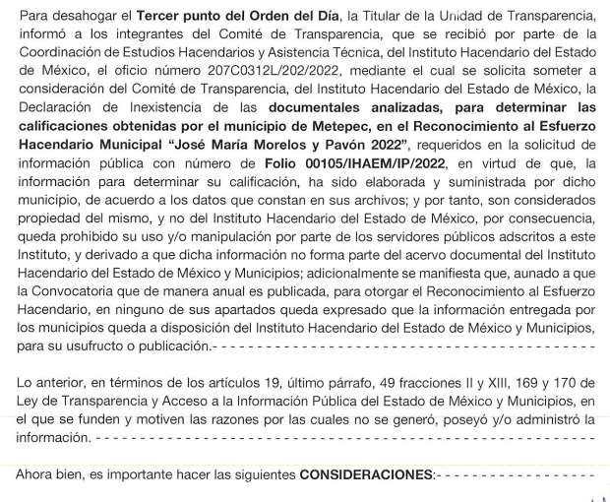
Ahora bien, en el Informe Justificado reiteró su respuesta y expuso:
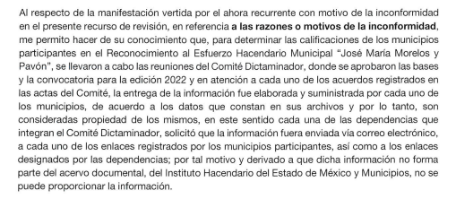
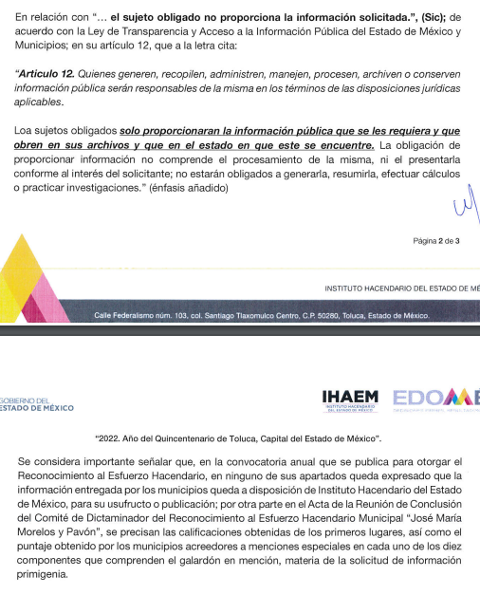
De las constancias podemos concluir:
- Que el Sujeto Obligado se reconoció competente para conocer de la solicitud.
• Que el veintinueve de septiembre se llevó a cabo vía zoom la reunión de conclusiones del Comité dictaminador, y que en el punto 3 se estableció como puntaje obtenido por el Municipio de Metepec es 4 puntos.
• Que ante la solicitud de información planteada se convocó al Comité de Transparencia, para efecto de emitir el Acuerdo de inexistencia respecto de las documentales para obtener la mención especial de reconocimiento al esfuerzo hacendario.
- Que según el Sujeto Obligado en ninguno de los apartados de la Convocatoria, queda expresado que la información entregada por los municipios quedara a su disposición para usufructo o publicación.
- Que en el Acta de la Reunión de Conclusión del Comité Dictaminador, se precisan las calificaciones obtenidas de los primeros lugares, así como el puntaje obtenido por los municipios acreedores a menciones especiales en cada uno de los diez componentes.

Como podemos observar de todo lo anterior, el Sujeto Obligado si se encuentra dando respuesta al revelar las calificaciones obtenidas por el municipio de Metepec, pues se advierte que dentro de las categorías de participación por lo que respecta a la de Menciones Especiales, Metepec obtuvo 4:
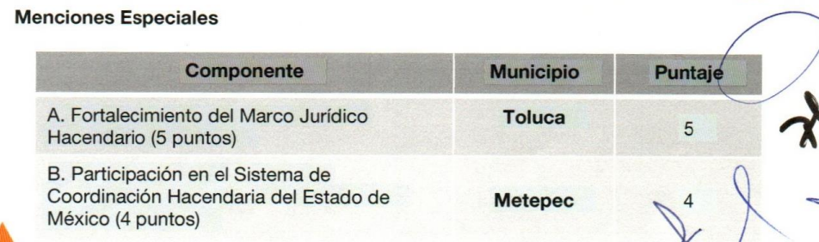
Ahora bien, respecto de los documentos que den cuenta de ello, entendiéndose aquellos en que se justifique esa calificación, el Sujeto Obligado entrega un Acuerdo de Inexistencia (Anexo tres), al considerar que la información solicitada fue elaborada y suministrada por cada municipio de acuerdo a los datos de sus propios archivos, y que no quedó a disposición de éste para usufructo o publicación de la misma. Así, acompaña tanto el Acta del Comité de Transparencia como el Acuerdo de Inexistencia (Anexo cuatro).

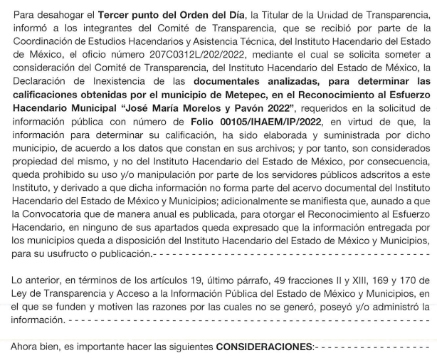
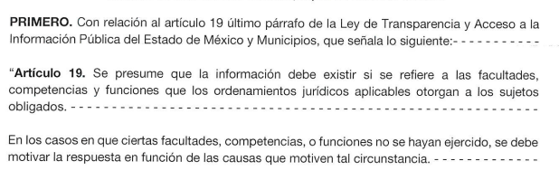



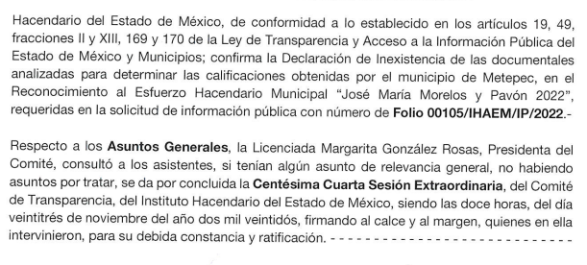

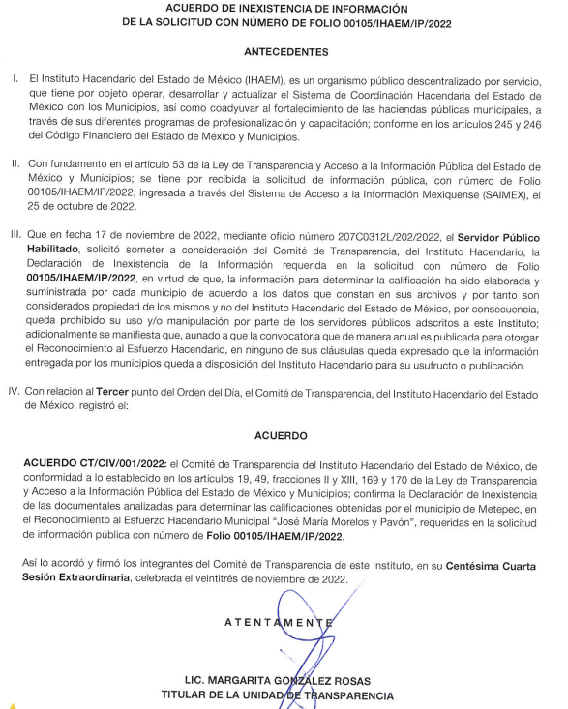
Vista la documentación que antecede, se tiene al Sujeto Obligado presentando su respectivo acuerdo de inexistencia debidamente fundado y motivado por parte de su Comité de Transparencia, dando cumplimiento a los artículos 19, párrafo tercero, 49, 169 y 170 de la Ley de Transparencia local, que literalmente establecen:

“Artículo 19. Se presume que la información debe existir si se refiere a las facultades, competencias y funciones que los ordenamientos jurídicos aplicables otorgan a los sujetos obligados.
…
Si el sujeto obligado, en el ejercicio de sus atribuciones, debía generar, poseer o administrar la información, pero ésta no se encuentra, el Comité de transparencia deberá emitir un acuerdo de inexistencia, debidamente fundado y motivado, en el que detalle las razones del por qué no obra en sus archivos.
Artículo 49. Los Comités de Transparencia tendrán las siguientes atribuciones:
II. Confirmar, modificar o revocar las determinaciones que, en materia de ampliación del plazo de respuesta, clasificación de la información y declaración de inexistencia o de incompetencia realicen los titulares de las áreas de los sujetos obligados;
XIII. Dictaminar las declaratorias de inexistencia de la información que les remitan las unidades administrativas y resolver en consecuencia;
I. Analizará el caso y tomará las medidas necesarias para localizar la información;
II. Expedirá una resolución que confirme la inexistencia del documento;
III. Ordenará, siempre que sea materialmente posible, que se genere o se reponga la información en caso de que ésta tuviera que existir en la medida que deriva del ejercicio de sus facultades, competencias o funciones, o que previa acreditación de la imposibilidad de su generación, exponga de forma fundada y motivada, las razones por las cuales en el caso particular no ejerció dichas facultades, competencias o funciones, lo cual notificará al solicitante a través de la Unidad de Transparencia; y
IV. Notificará al órgano interno de control o equivalente del sujeto obligado quien, en su caso, deberá iniciar el procedimiento de responsabilidad administrativa que corresponda.
La Unidad de Transparencia deberá notificarlo al solicitante por escrito, en un plazo que no exceda de quince días hábiles contados a partir del día siguiente a la presentación de la solicitud.
Este plazo podrá ampliarse hasta por otros siete días hábiles, siempre que existan razones para ello, debiendo notificarse por escrito al solicitante.
Artículo 169. Cuando la información no se encuentre en los archivos del sujeto obligado, el Comité de Transparencia:
I. Analizará el caso y tomará las medidas necesarias para localizar la información;
II. Expedirá una resolución que confirme la inexistencia del documento;
III. Ordenará, siempre que sea materialmente posible, que se genere o se reponga la información en caso de que ésta tuviera que existir en la medida que deriva del ejercicio de sus facultades, competencias o funciones, o que previa acreditación de la imposibilidad de su generación, exponga de forma fundada y motivada, las razones por las cuales en el caso particular no ejerció dichas facultades, competencias o funciones, lo cual notificará al solicitante a través de la Unidad de Transparencia; y
IV. Notificará al órgano interno de control o equivalente del sujeto obligado quien, en su caso, deberá iniciar el procedimiento de responsabilidad administrativa que corresponda.
La Unidad de Transparencia deberá notificarlo al solicitante por escrito, en un plazo que no exceda de quince días hábiles contados a partir del día siguiente a la presentación de la solicitud.
Este plazo podrá ampliarse hasta por otros siete días hábiles, siempre que existan razones para ello, debiendo notificarse por escrito al solicitante.
Artículo 170. La resolución del Comité de Transparencia que confirme la inexistencia de la información solicitada contendrá los elementos mínimos que permitan al solicitante tener la certeza de que se utilizó un criterio de búsqueda exhaustivo, además de señalar las circunstancias de tiempo, modo y lugar que generaron la existencia en cuestión y señalará al servidor público responsable de contar con la misma.” (sic)
De los preceptos legales señalados, se advierte que en los casos en que la información solicitada no se encuentre en los archivos del Sujeto Obligado, es a través del Comité de Transparencia al que le corresponde analizar el caso y tomar las medidas necesarias para localización de la información requerida y en su caso ordenará, siempre que sea materialmente posible, que se genere o se reponga la información en caso de que ésta tuviera que existir en la medida que deriva del ejercicio de sus facultades, competencias o funciones; asimismo, debe notificar al órgano de control interno del Sujeto Obligado, a fin de que inicie el procedimiento de responsabilidad administrativa correspondiente.
Asimismo, se establecerá de manera fundada y motivada las razones del por qué no obra en sus archivos; así como los criterios y los métodos de búsqueda de la información utilizados; así como todas aquellas circunstancias de modo, tiempo y lugar que se tomaron en cuenta para llegar a determinar que no obra en los archivos la información requerida.

Por lo que, es necesario que los sujetos obligados realicen previo a una declaratoria de inexistencia, una búsqueda exhaustiva y razonable, con la cual se busca garantizar y hacer fehaciente el hecho de que la información ahora requerida por el solicitante fue buscada minuciosamente dentro del ámbito de sus competencias.

Resulta aplicable el criterio reiterado número 08/19, emitidos por Acuerdo del Pleno del Instituto de Transparencia y Acceso a la Información Pública del Estado de México y Municipios, que a la letra dice:
“INEXISTENCIA DE LA INFORMACIÓN. SUPUESTOS PARA EMITIR LA RESOLUCIÓN DE LA. De conformidad con los artículos 19, párrafo tercero y 170 de la Ley de Transparencia y Acceso a la Información Pública del Estado de México y Municipios, el Comité de Transparencia deberá emitir un acuerdo de inexistencia de información debidamente fundado y motivado, para justificar por qué no obra en los archivos del Sujeto Obligado la información que deriva de las facultades, competencias y atribuciones que los ordenamientos jurídicos aplicables le otorgan, la cual debió generar, poseer y administrar. Por tanto, en términos de los numerales previamente citados, el referido acuerdo de inexistencia procede en los siguientes momentos: a) cuando no se generó, poseyó o administró el documento teniendo la obligación conforme a la presunción legal que deriva de las facultades, competencias y atribuciones que los ordenamientos jurídicos aplicables le otorgan; b) que habiendo sido generada, poseída o administrada, por algún motivo ya no se cuenta con la información solicitada; o bien, c) cuando el Sujeto Obligado fue omiso en ejercer una facultad, competencia o atribución inexcusable. Supuestos que, de actualizarse, deberán acreditarse con las exigencias legales contempladas en los numerales 49, fracción II, 169 y 170 de la Ley de Transparencia de la entidad, a través de una resolución del Comité de Transparencia del Sujeto Obligado que confirme la inexistencia de la información, acto jurídico que genera certeza jurídica al particular de que se realizó un criterio de búsqueda exhaustivo y razonable con la debida justificación de la falta de información y en su caso, las consecuencias de ello.” (Énfasis añadido)
En el caso, dentro del mencionado archivo identificado como Anexo Cuatro pdf. Se advierte el Acta del Comité de Transparencia del Sujeto Obligado del veintitrés de noviembre de dos mil veintidós en donde se destaca:
- Que dentro del orden de día se encuentra la aludida declaratoria de inexistencia.
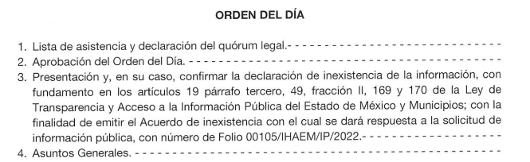
- En cumplimiento al artículo 19 de la Ley de Transparencia local sostiene:
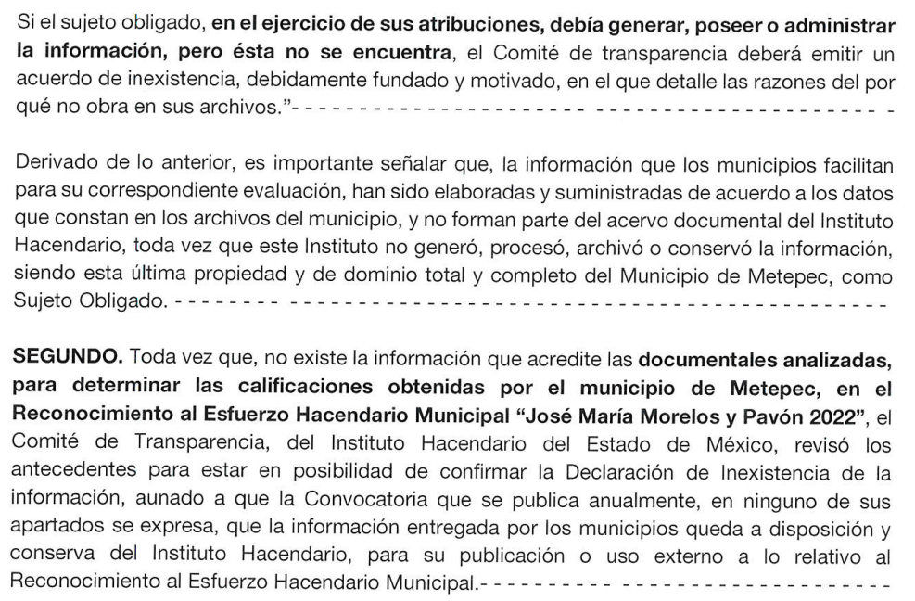.
- Atendiendo al diverso 169 de la Ley en cita, en la página 4, aduce:
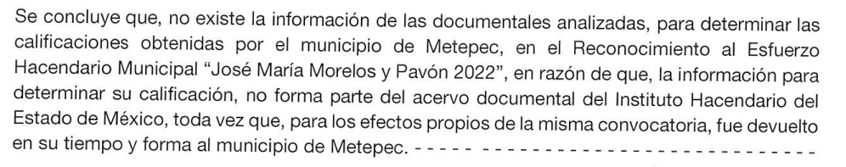
- En cumplimiento al artículo 170 de la Ley de la materia expone:
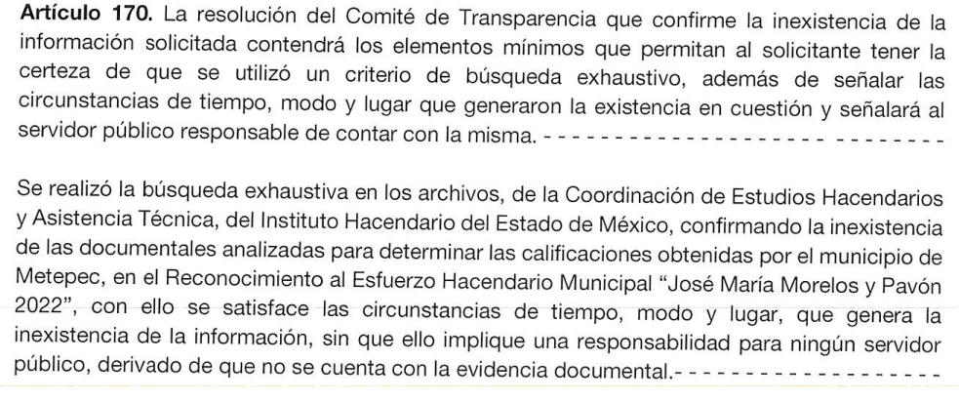
- Que el acta se encuentra firmada por los integrantes del Comité de Transparencia del Sujeto Obligado.
- Que dentro del acta en las páginas 4 y 5, el Comité registró el respectivo acuerdo CT/CIV/001/2022 confirmando la Declaración de Inexistencia.
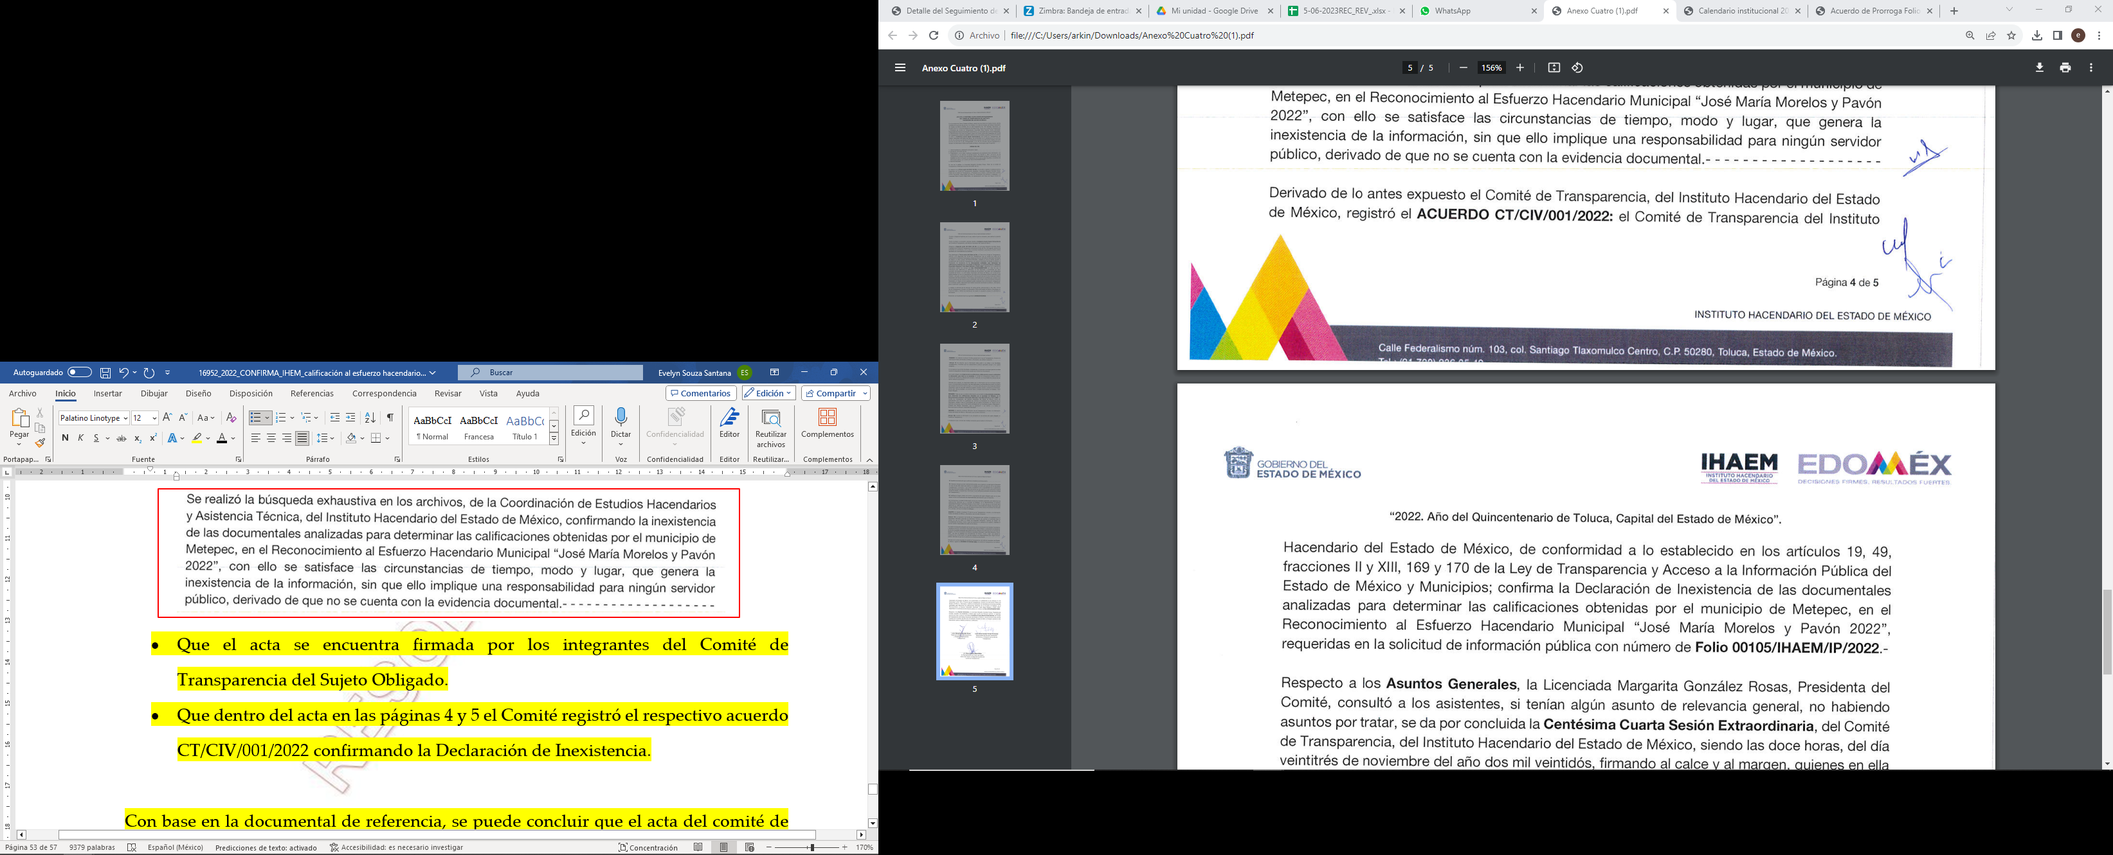

Con base en la documental de referencia, se puede concluir que el acta del comité de transparencia en análisis en donde declara la inexistencia de la información se encuentra fundada y motivada; al contener las razones de por qué no obra en sus archivos la información solicitada; pues si bien el sujeto obligado tuvo en algún momento a la vista la documentación solicitada, lo cierto es que refiere que la misma fue devuelta al Municipio de Metepec y por tanto, no cuenta con dicha información.

Entonces, se tiene al Comité de Transparencia dando cumplimiento al artículo 49 de la Ley de Transparencia local, ya que atendiendo a la prorroga para dar respuesta, se informó al solicitante de la inexistencia de forma escrita y dentro de los quince días (con prorroga de 7 días aprobados por el Comité de Transparencia) esto es el veintiocho de noviembre.

En consecuencia, se CONFIRMA la respuesta otorgada.

Por lo que, con fundamento en lo previsto en los artículos 5, párrafos trigésimo segundo, trigésimo tercero y trigésimo cuarto, fracciones IV y V de la Constitución Política del Estado Libre y Soberano de México; 2, fracción II, 29, 36, fracciones I y II, 176, 178, 179, 181, 185 fracción I, 186 y 188 de la Ley de Transparencia local, este Pleno:

RESUELVE

PRIMERO. Resultan infundadas las manifestaciones hechas valer por La Recurrente en el Recurso de Revisión 16952/INFOEM/IP/RR/2022 en términos del considerando QUINTO.

SEGUNDO. Se CONFIRMA la respuesta emitida por el Sujeto Obligado, a la solicitud de acceso a la información pública que dio origen al Recurso de Revisión 16952/INFOEM/IP/RR/2022, en términos del considerando QUINTO.

TERCERO. Notifíquese la presente resolución mediante Sistema de Acceso a la Información Mexiquense al Titular de la Unidad de Transparencia del Sujeto Obligado, para su conocimiento.

CUARTO. Notifíquese a La Recurrente la presente resolución vía Sistema de Acceso a la Información Mexiquense (SAIMEX) y hágase de su conocimiento que de conformidad con lo establecido en el artículo 196 de la Ley de Transparencia y Acceso a la Información Pública del Estado de México y Municipios, podrá impugnarla vía Recurso de Inconformidad ante el Instituto Nacional de Transparencia, Acceso a la Información y Protección de Datos Personales (INAI) o vía Juicio de Amparo en los términos de las leyes aplicables.

ASÍ LO RESUELVE, POR UNANIMIDAD DE VOTOS EL PLENO DEL INSTITUTO DE TRANSPARENCIA, ACCESO A LA INFORMACIÓN PÚBLICA Y PROTECCIÓN DE DATOS PERSONALES DEL ESTADO DE MÉXICO Y MUNICIPIOS, CONFORMADO POR LOS COMISIONADOS JOSÉ MARTÍNEZ VILCHIS; MARÍA DEL ROSARIO MEJÍA AYALA; SHARON CRISTINA MORALES MARTÍNEZ; LUIS GUSTAVO PARRA NORIEGA Y GUADALUPE RAMÍREZ PEÑA; EN LA TRIGÉSIMA SEGUNDA SESIÓN ORDINARIA CELEBRADA EL CINCO DE SEPTIEMBRE DE DOS MIL VEINTITRÉS, ANTE EL SECRETARIO TÉCNICO DEL PLENO, ALEXIS TAPIA RAMÍREZ.

SCMM/BLA/DEMF/ESS

Es importante señalar que al encontrarse en electrónico en el SAIMEX el expediente formado con motivo de la presentación de la solicitud en análisis, todas las constancias que integran el expediente 16952/INFOEM/IP/RR/2022 que en esta resolución se resuelve, obran en el sistema de referencia.
En lo subsecuente, Ley de Transparencia local.
Visible en la Gaceta del Seminario Judicial de la Federación con el registro digital 205635.
Consultable en el Seminario Judicial de la Federación y su gaceta, con el registro digital 2002351.
Visible en el Seminario Judicial de la Federación y su gaceta, con el registro digital 2002350.
en términos de los artículos 25 de la Convención Americana de Derechos Humanos, 1 párrafos segundo y tercero, 6 apartado A, fracciones III y IV de la Constitución Política de los Estados Unidos Mexicanos y 5, párrafo vigésimo segundo de la Constitución Política del Estado Libre y Soberano de México.
“Artículo 178. El solicitante podrá interponer, por sí mismo o a través de su representante, de manera directa o por medios electrónicos, recurso de revisión ante el Instituto o ante la Unidad de Transparencia que haya conocido de la solicitud dentro de los quince días hábiles, siguientes a la fecha de la notificación de la respuesta. A falta de respuesta del sujeto obligado, dentro de los plazos establecidos en esta Ley, a una solicitud de acceso a la información pública, el recurso podrá ser interpuesto en cualquier momento, acompañado con el documento que pruebe la fecha en que presentó la solicitud. En el caso de que se interponga ante la Unidad de Transparencia, ésta deberá remitir el recurso de revisión al Instituto a más tardar al día siguiente de haberlo recibido.”
Sin contemplar en el cómputo los días sábados y domingos, considerados como días inhábiles, en términos del artículo 3, fracción X de la Ley de Transparencia local; y del Calendario Oficial en Materia de Transparencia, Acceso a la Información Pública y Protección de Datos Personales del Estado de México y Municipios, así como de labores del Instituto para el año dos mil veintidós y enero dos mil veintitrés.
Jurisprudencia Localizable bajo el número 1a./J. 41/2015 (10a.), Décima época, sustentada por la Primera Sala de la Suprema Corte de Justicia de la Nación, visible en la página 569, libro 19, tomo I, de la Gaceta del Semanario Judicial de la Federación, del mes de junio de 2015.
sustentada por la Segunda Sala, publicada en el Semanario Judicial de la Federación y su Gaceta, Novena Época, tomo XXXII, agosto de 2010, página 463.
“Artículo 3. Para los efectos de la presente Ley se entenderá por: XI. Documento: Los expedientes, reportes, estudios, actas, resoluciones, oficios, correspondencia, acuerdos, directivas, directrices, circulares, contratos, convenios, instructivos, notas, memorandos, estadísticas o bien, cualquier otro registro que documente el ejercicio de las facultades, funciones y competencias de los sujetos obligados, sus servidores públicos e integrantes, sin importar su fuente o fecha de elaboración. Los documentos podrán estar en cualquier medio, sea escrito, impreso, sonoro, visual, electrónico, informático u holográfico;”
Emitido por Acuerdo del Pleno del Instituto de Transparencia y Acceso a la Información Pública del Estado de México y Municipios, publicado en el Periódico Oficial del Gobierno del Estado Libre y Soberano de México “Gaceta del Gobierno” el diecinueve de octubre de dos mil once.
Artículo 245. El Instituto Hacendario es un organismo público descentralizado por servicio, con personalidad jurídica y patrimonio propios. Artículo 246. El Instituto Hacendario tiene por objeto operar, desarrollar y actualizar el Sistema de Coordinación Hacendaria del Estado de México con sus municipios, con pleno respeto a la soberanía estatal y a la autonomía municipal; así como desarrollar e implementar, por sí mismo o a través de terceros, programas de capacitación, profesionalización en el nivel superior y de certificación de competencia laboral de los servidores públicos.
Localizable en: https://ihaem.edomex.gob.mx/sites/ihaem.edomex.gob.mx/files/files/2022/Convocatoria%20REH_2022.pdf

